В. В. Мурзин¹, Н. С. Бортников², В. Н. Сазонов¹, Д. И. Кринов²
¹ – Институт геологии и геохимии Уральского отделения РАН, Екатеринбург
² – Институт геологии рудных месторождений, петрографии, минералогии и геохимии РАН, Москва

Генезис Миндякского золоторудного месторождения
на Южном Урале в свете данных о минералогии,
РТ-условиях формирования и геохимии стабильных изотопов C, O, S руд и метасоматитов

В зоне Главного Уральского разлома на Южном Урале в полосе протяженностью более чем 150 км (от г. Миасс на севере до пос. Миндяк на юге) известно более 30 месторождений золота в метасоматически измененных породах березит-лиственитовой формации. Месторождения северной части полосы (Тыелгинское, Наилинское, Лысая Гора) обнаруживают отчетливую пространственную связь с небольшими интрузиями малоглубинных гранитоидов (плагиограниты, диориты, габбро). В центральной ее части месторождения (Алтын-Ташское и др.) связаны с дайковым (диориты, плагиограниты) комплексом. Объектом настоящего исследования стало южное окончание полосы – Миндякское месторождение, локализующееся в продуктах серпентинового меланжа вне пространственной связи с гранитоидами.
По современным представлениям [4] в структурном плане рудное поле месторождения является линейной антиформой северо-восточного простирания, образованной пакетом тектонических пластин, находящихся в разрезе среди толщ ирендыкских вулканитов (D₁₋₂) снизу и карбонатных отложений (C₁) сверху. Тектонические пластины сложены карбонатными, терригенно-карбонатными, кремнистыми породами, диабазами, меланжированными ультрабазитами и габбро. Рудные тела месторождения – сульфидные и кварц-карбонатные штокверки в теле диабазов, а также линейные зоны и «пятна» в осадочных породах – углисто-кремнисто-глинистых сланцах и известняках.
Изучены особенности минерального состава руд, стадийности минералообразования, изотопного состава С, О и S карбонатов, кварца, пирита, а также углекислоты, извлеченной из газово-жидких включений в кварце. По изотопному составу минералов рассчитаны изотопные соотношения С, О и S в рудообразующем флюиде с учетом температур минералообразования, оцененных по доломит-кальцитовому геотермобарометру А. С. Таланцева.
В результате проведенных исследований получены следующие выводы:
1. Приуроченность Миндякского месторождения к зоне Главного Уральского разлома обусловила сложный тектонический режим формирования золотого оруденения с пульсационной схемой поступления рудоносного флюида и дискретными РТ-условиями рудоотложения. Структура месторождения осложнена шестистадийной серией разломов, из которых только 5 и 6 стадии – внутрирудные, сопровождающие процессы формирования метасоматитов и руд [4]. Эти периоды деформаций разделяют рудообразующий процесс на три основные стадии (табл.). Продуктами I стадии являются раздробленные диабазы, углисто-кремнистые сланцы и другие породы, в той или иной степени лиственитизированные и содержащие продуктивную рассеянную
Таблица
Стадийность минералообразования на Миндякском месторождении
Минералы | Стадии
Минералы | I |  | II |  | III
Минералы | Ia | Ib | IIa | IIb | III
Нерудные:
Кварц | --------- |  | ---------
Альбит | ---------
Хлорит | --------- |  | ---------
Кальцит | --------- |  | --------- |  | ---------
Доломит (Mg>>Fe) | --------- |  | ---------
Доломит –анкерит (Mg>Fe) | --------- |  | --------- |  | ---------
Магнезит-сидерит | --------- |  | --------- |  | ---------
Углистое вещество | --------- |  | ---------
Рутил |  |  | ---------
Рудные:
Пирит | --------- | --------- | ---------
Герсдорфит | --------- | ---------
Сульфид Ni  (миллерит?) | --------- | ---------
Пирротин |  |  |  | ---------
Халькопирит |  |  |  | ---------
Сфалерит |  |  |  | ---------
Тетраэдрит |  |  |  | ---------
Ульманит |  |  |  | ---------
Брейтгауптит |  |  |  | ---------
Самородное золото |  | --------- |  | ---------
или прожилковую пиритовую минерализацию. Продукты II стадии – кварц-карбонатные прожилки, гнезда, иногда в виде массы, цементирующей обломки метасоматитов. Наконец, продукты
III стадии – это сеть тонких (до 1 мм) безрудных карбонатных прожилков, рассекающих и метасоматиты, и кварц-карбонатные прожилки II стадии.
Значения температуры и давления отложения карбонатов указывают на весьма существенные различия термодинамических условий формирования минерализации I и II стадий. Несмотря на сохранение тектонического плана деформаций между этими стадиями, раскрытие рудообразующей гидротермальной системы было значительным и сопровождалось скачкообразным падением температуры и давления – от Т = 340–450 °С, Р = 0.50–0.66 кбар до Т = 195–205 °С, Р = 0.04–0.13 кбар.
Ранее приводились оценки температуры образования карбонатных прожилков, содержащих хлорит, по хлоритовому геотермометру – 250–350 °С, а также карбонатных прожилков с полиметаллической минерализацией по арсенопирит-сфалеритовому геотермометру – 270–300 °С [6]. Возможно, тектонические деформации, разделяющие I и II стадии рудообразования, имели место, когда гидротермальная система остыла до температуры 300–350 °С.
2. Минеральный состав руд достаточно прост и характеризуется отсутствием рудных парагенезисов с теллуридными минералами, вовлечением рудных компонентов вмещающих пород, возможным присутствием «невидимого» золота в раннем пирите и частиц самородного золота микроскопических размеров в связи с основной поздней полиметаллической ассоциацией минералов. Формирование золотопродуктивных ассоциаций имело место на I и II стадиях. Установлено, что очень небольшая часть частиц самородного золота в виде включений в миллерите может быть с уверенностью отнесена к ранней стадии рудообразования. Основная масса его отлагалась в позднюю низкотемпературную стадию. Ранний метакристаллический пирит I стадии способствовал преимущественному осаждению золота в интерстициях, на границах зерен, микротрещинах агрегатов. Учитывая высокий уровень золотоносности раннего пирита, высокие концентрации в нем мышьяка (0.8–5.3 мас. %), благоприятного для изоморфной формы вхождения в него золота, прямой корреляции Au и As в рудах [5], можно с высокой степенью вероятности предполагать существенную роль этого пирита как концентратора и носителя «невидимого» золота.
3. Источником рудоносного флюида был глубинный магматический очаг. Рудоносный флюид испытал изотопный обмен с компонентами вмещающих пород, прежде всего с карбонатом известняков и углистым веществом глинисто-кремнистых сланцев, при их метасоматической проработке. Высокотемпературный флюид I стадии (340–400 ºС) характеризуется широкими вариациями δ¹³С_{СО2} – от -5.4 до +8.0 ‰ и δ¹⁸О_{Н2О} – от +15.7 до +25.7 ‰ (рис.). Локализуясь в толще осадочных пород, он был обогащен тяжелыми изотопами С и О, предположительно, за счет извлечения углекислоты и изменения рН при растворении карбонатов морского происхождения, в то время как при локализации флюида в толще диабазов величина δ¹³С_{СО2} близка к углероду магматического происхождения (δ¹³С = -5 до -10 ‰). Низкотемпературный флюид II стадии (200 ºС), по отношению к высокотемпературному, обогащен легкими изотопами С и О (δ¹³С_{СО2} = +1.6 до -22.4 ‰; δ¹⁸О_{Н2О} = +8.5 до +15.7 ‰). Он также характеризуется

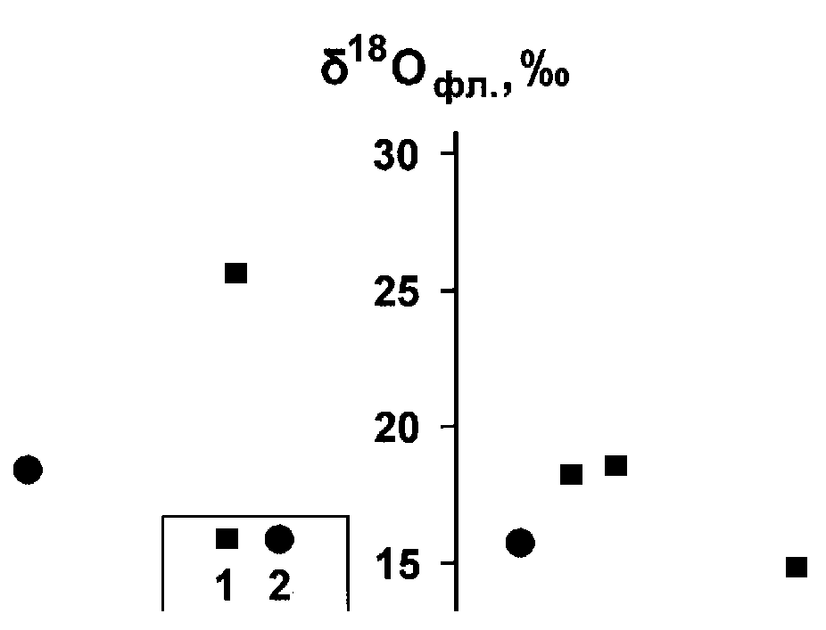
Рис. Изотопный состав флюида при формировании метасоматитов Миндякского месторождения I (1) и II стадии (2).
Залитое поле – исходный флюид глубинного магматического очага, поле заключенное в рамку – флюид, локализованный в диабазах, остальное – поле флюида, локализованного в углисто-кремнистых сланцах.

значительной неоднородностью изотопного состава, обогащаясь тяжелым изотопом кислорода и легким изотопом углерода за счет взаимодействия его с органическим веществом и осадочным карбонатом вмещающих пород.
Изотопный обмен высокотемпературного флюида с вмещающими породами фиксируется также по δ³⁴S пирита. В целом, вариации изотопного состава серы пирита, а также равновесного с ним H₂S- флюида, рассчитанного для 300 °С, варьируют в достаточно узких пределах – δ³⁴S_{пирит}= +0.04 ÷ +7.36 ‰ и δ³⁴S_{H2S} = -1.18 ÷ +6.14 ‰, соответственно, отвечающих глубинной сере (около 0) или сере флюидов, отделившихся от гранитоидного очага (от 0 до +10 ‰). Однако замечено, что наиболее тяжелой серой характеризуется флюид, локализованный в углисто-кремнистых сланцах, а наиболее легкая сера присуща флюиду в диабазах (соответственно, δ³⁴S_{H2S} = +1.84 ÷ +6.14 ‰ и –1.18 ÷ +3.31 ‰). Очевидно, что в первом случае имеет место частичное заимствование изотопно-тяжелой сульфатной серы осадочных пород. Изотопные соотношения, характеризующие первичный гидротермальный раствор, получены при исследовании δ¹³С углекислоты, извлеченной из газово-жидких включений в кварце, а также δ¹⁸О кварца и альбита II стадии. Они характеризуются высокой однородностью при локализации его как в диабазах, так и углисто-кремнистых сланцах, что свидетельствует об отсутствии сколько-нибудь значительного обмена флюида с вмещающими породами. По своим значениям (δ¹³С_{СО2} = -6.2 ÷ -7.8 ‰, δ¹⁸О_{Н2О} = +6.3 ÷ +8.2 ‰) он отвечает глубинному магматическому.
4. Источник золотого оруденения Миндякского месторождения – магматогенный, а также, частично, – вмещающие породы. На магматогенный источник золота указывает тот факт, что наиболее продуктивными на месторождении являются кварц-карбонатные прожилковые образования. В то же время было замечено, что рудоносной является также та часть низкотемпературного флюида в углисто-кремнистых сланцах, которая имеет облегченный изотопный состав углерода за счет обмена с органическим веществом. Возможно, органическое вещество углистых сланцев является также поставщиком части золота в рудоносную систему. Установлено, что безрудные и рудоносные метасоматиты отлагались из контрастных по изотопному составу флюидов: величина δ¹³С «рудообразующего» флюида менее
–5 ‰, а «безрудного» флюида – более –5 ‰.
5. Формирование месторождения происходило в условиях малых глубин, переходных от мезо- к эпитермальному уровню, наиболее вероятно в парагенетической связи с молодыми магматическими образованиями андезитоидного типа. На малую глубинность формирования оруденения (1.5–2 км) указывают значения давления при формировании лиственитов. Оно происходит при значительно более низком давлении, нежели при 1–1.5 кбар, характерных для этой формации метасоматитов в среднеглубинных золоторудных месторождениях Урала [3]. Отложение жильной кварц-карбонатной массы имело место практически при гидростатическом давлении, отвечающем глубинности эпитермального рудообразования (менее 2 км). Характер хрупких деформаций, проявившихся на месторождении, также свидетельствует о переходном от мезо- к эпитермальному уровню формирования оруденения [6].
Предположению о связи Миндякского месторождения с базальтоидным магматизмом противоречат, на наш взгляд, данные о минеральном составе руд. Среди продуктивных ассоциаций отсутствуют характерные для оруденения габбро-гранитных комплексов парагенезисы с минералами теллура, а также минералы с повышенным содержанием ртути [1]. Из имеющихся представлений наиболее вероятна парагенетическая связь оруденения с образованиями Балбукского субщелочного сиенит-гранит-порфирового комплекса (С₃–Р₁) [2].

Литература
- Мурзин В. В., Смирнов В. Н., Сазонов В. Н., Ведерников В. В. Минералогические особенности золотого оруденения, связанного с магматизмом габбро-гранитоидного и тоналит-гранодиоритового типов (на примере Петрокаменско-Верхотурской структурно-формационной зоны, Средний Урал) // Известия Уральской государственной горно-геологической академии, № 5. Екатеринбург. 1996. С. 45–48.
- Знаменский С. Е., Серавкин И. Б. Структурные условия локализации позднеколлизионных месторождений золота Магнитогорского мегасинклинория // Руды и металлы, 2001. № 6. С. 26–36.
- Сазонов В. Н. Золотопродуктивные метасоматические формации подвижных поясов. Екатеринбург. 1998. 181 с.
- Серавкин И. Б., Знаменский С. Е., Косарев А. М. Разрывная тектоника и рудоносность Башкирского Зауралья. Уфа: Полиграфкомбинат. 2001. 318 с.
- Сорокин В. Н., Ломакина Г. В. Золотосодержащие минеральные ассоциации Миндякского рудного поля // Геология рудных месторождений, 1968. № 5. С. 41–50.
- Ertl R. G. W., Znamensky S. E., Kisters A. F. M. et all. The Mindyak gold deposit in the Soutern Urals, Russia – a mineralization between epi-and mesothermal level // Jornal of Conference Abstracts, 1999. V. 4, № 1.

